Министерство образования и науки РФ

Федеральное государственное автономное

образовательное учреждение высшего образования

«Национальный исследовательский университет ИТМО»

**факультет программной инженерии и компьютерной техники**

**ЛАБОРАТОРНАЯ РАБОТА №3**

по дисциплине

‘ВЫЧИСЛИТЕЛЬНАЯ МАТЕМАТИКА’

Вариант №3

*Выполнил:*

Студент группы P3213

Волков А.И

*Преподаватель:*

Машина Е.А



Санкт-Петербург, 2024

**Цель работы**

Изучить численные методы интегрирования и реализовать три из них средствами программирования. Понять их сходства и различия.

**Ход работы**

Точное решение интеграла.

$$\int_{2}^{4}{\left(x^{3}-3x^{2}+6x-19\right)dx}=\int_{2}^{4}{x^{3}}dx-3\int_{2}^{4}{x^{2}}dx+6\int_{2}^{4}{xdx}-19\int_{2}^{4}{dx}=$$

$$={\left.\frac{x^{4}}{4}\right|}_{2}^{4}-3{\left.\frac{x^{3}}{3}\right|}_{2}^{4}+6{\left.\frac{x^{2}}{2}\right|}_{2}^{4}-19{\left.x\right|}_{2}^{4}=$$

$$=\left(\frac{256}{4}-\frac{16}{4}\right)-3\left(\frac{64}{3}-\frac{8}{3}\right)+6\left(\frac{16}{2}-\frac{4}{2}\right)-19\left(4-2\right)=$$

$$= 2$$

Численное решение интеграла методом трапеций при n=10.

$$\int_{2}^{4}{\left(x^{3}-3x^{2}+6x-19\right)dx=2.080000000000034}$$

Погрешность.

$$∆ =2.080000000000034 - 2 = 0.080000000000034$$

**Блок-схемы используемых методов**

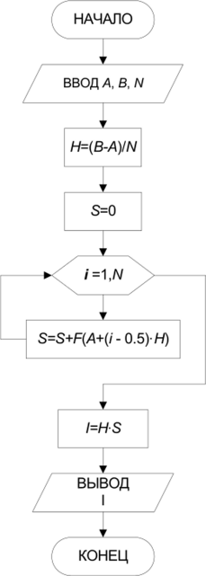

Рисунок 1 - Блок-схема метода прямоугольников

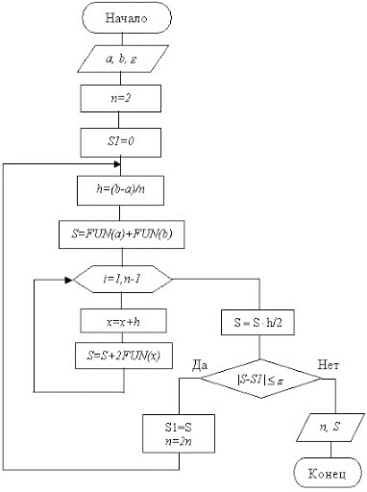

Рисунок 2 - Блок-схема метода трапеций

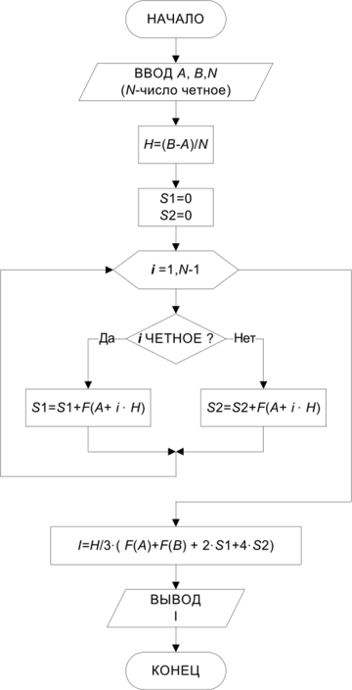

Рисунок 3 - Блок-схема метода Симпсона

**Результаты выполнения программы**

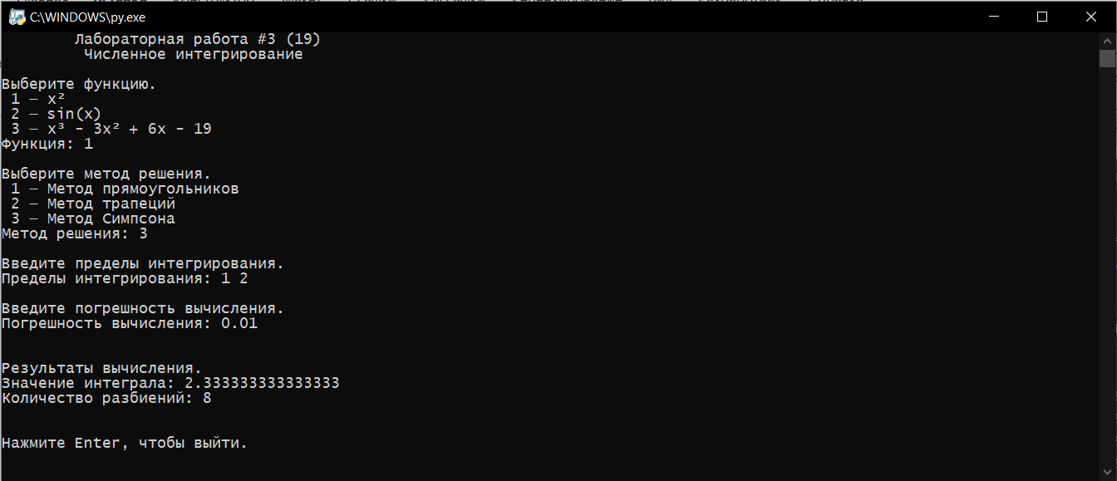

**Вывод**

В результате выполнения данной лабораторной работой я познакомился с численными методами интегрирования и реализовал метод прямоугольников, метод трапеций и метод Симпсона на языке программирования Python, закрепив знания.